  - ДЛЯ РОДИТЕЛЕЙ. АНТИНАРКОТИЧЕСКИЙ БУКЛЕТ
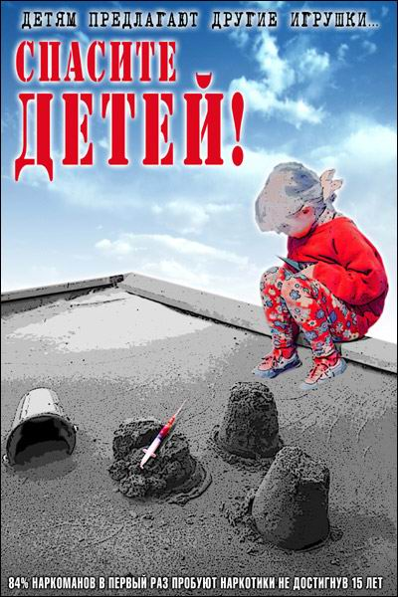

Уважаемые родители!
Наркомания – это поражение личности, затрагивающее все стороны внутреннего мира, отношений с другими людьми и способов существования, которое сопровождается в большинстве случаев осложнениями со стороны физического здоровья.
Человек, идущий по пути наркомана: постепенно уничтожает свои лучшие нравственные качества; становится психически не вполне нормальным; теряет друзей, потом семью; не может приобрести профессию или теряет ту, которой раньше владел; остается без работы; вовлекается в преступную среду; приносит бездну несчастий себе и окружающим и, наконец, медленно и верно разрушает свое тело.
Приобщение к наркотикам – страшная, непоправимая опасность, которую можно избежать единственным способом: никогда, даже однократно, не пробовать наркотики! Все больше и больше несчастий связано с наркоманией, все больше жизней уносят наркотики.

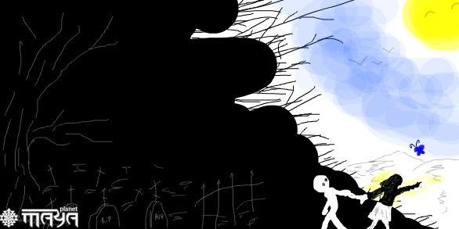

Как же узнать, что ваш ребенок употребляет наркотики? Вот симптомы, на которые вам, уважаемые родители, следует обратить внимание.
1.Резкие перепады настроения, которые быстро сменяются апатией, безразличием, нежеланием что-либо делать.
2.Изменение ритма сна: ребенок в течение дня может быть сонлив, вял, медлителен, а к вечеру, придя с прогулки, проявляет энергичность, желание что-либо делать.
3.Изменение аппетита и манеры употребления пищи, у ребенка меняется ритм еды: он может целыми днями ничего не есть, не страдая от голода, и вдруг, придя с прогулки, он может съесть полкастрюли борща, батон хлеба, попросить добавки.
4.Раздражительность, нетерпимость, иногда плаксивость, очень часто – агрессивность.
5.Неряшливость в одежде.
6.Следы от уколов. Если ваш ребенок в жаркий летний день ходит в одежде с длинными рукавами и стремится не попадаться вам на глаза в то время, когда руки не прикрыты, есть причина задуматься. Можно подойти и посмотреть локтевые сгибы ребенка.
7.Изменение размера зрачков, бледный цвет кожи, посторонние запахи.
8.Наличие упаковок от известных или не известных вам лекарств, игл, шприцов или коробка с зеленой травой со специфическим запахом.
9.Домашние атрибуты химической лаборатории. Иногда в ваше отсутствие дети могут собирать компании и сами готовить для себя наркотики. Об этом вы можете предположить, если, придя с работы, например, почувствуете запах ацетона.

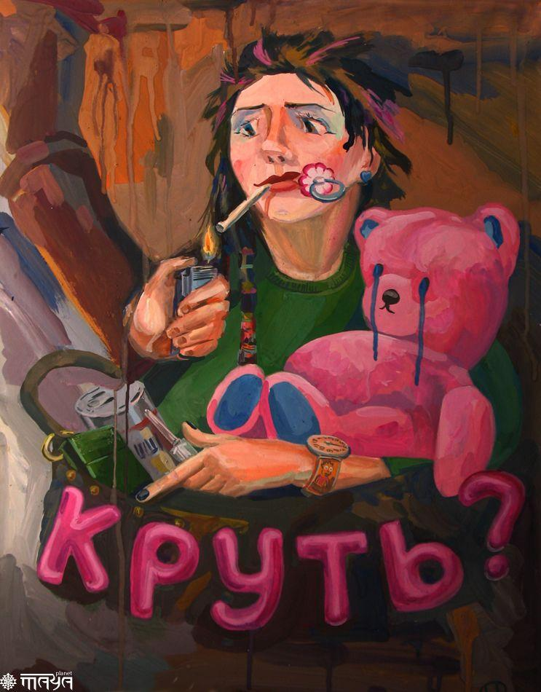

Можем ли мы повлиять на своего ребенка? Прислушайтесь к советам:
•будьте внимательными к своим детям, находите хотя бы немного времени, чтобы выслушать их, пусть они чувствуют ваше внимание;
•не настаивайте на своей точке зрения, она может быть ошибочна или не соответствовать представлениям ребенка о той или иной проблеме, ищите компромисс;
•как можно больше общайтесь со своим ребенком, рассказывайте ему о себе, ведь вы тоже были подростком и тоже сталкивались с различными проблемами;
•расположите ребенка к себе, чтобы он доверял вам, хотел обсуждать свои проблемы именно с вами.
•помните, что проблема обсужденная – это проблема наполовину решенная;
•попытайтесь взглянуть на мир глазами своего ребенка;
•ваш ребенок должен знать и быть уверен, что он вам небезразличен;
•подружитесь с его друзьями. Друзья имеют огромное влияние на ребенка, приглашайте их домой, держите их в поле зрения.
•Помните, что ваш ребенок уникален. Все дети нуждаются в том, чтобы их ценили и считали хорошими. Иногда трудно найти, чем же хорош ребенок, но найти нужно обязательно. На этом хорошем нужно сосредоточиться и подчеркнуть, что он сможет достичь успехов в жизни. Это поможет ему выработать самоуважение.
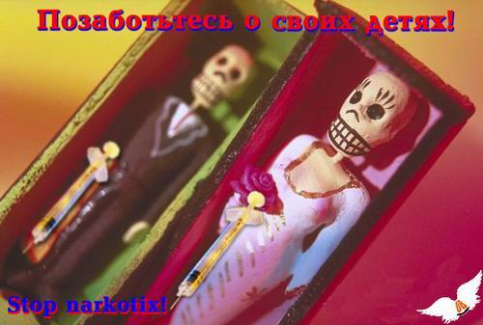

Составила учитель начальных классов
Гарипова Дилара Миннифаритовна

Муниципальное общеобразовательное бюджетное учреждение Магинская средняя общеобразовательная школа

ДЛЯ РОДИТЕЛЕЙ. АНТИНАРКОТИЧЕСКИЙ БУКЛЕТ
